PRESSMEDDELANDE 2017-10-06

Hemmakvälls nya butikskoncept till Mobilia i Malmö
Hemmakväll säkrar nu sitt tionde läge med nya butikskonceptet ”En ny värld av godis” och skapar ett godismecka inne på Mobilia i Malmö. Butiken öppnar till jul 2017.

- Konsumtionen av lösgodis drivs till stor del av impulsköp. Kundgenomströmning är väsentligt för den framtida framgången. Vi flyttar vår butik utanför Mobilia till ett ännu bättre läge inne i köpcentret. Den nya butiken baseras på vårt nya butikskoncept ”En ny värld av godis”. Mobilia är ett mycket viktigt köpcentra i Malmö med sina 14 miljoner årliga besökare. Vi känner oss otroligt inspirerade över att kunna erbjuda alla en kundupplevelse ”godare” än allt annat, säger Hemmakvälls vd Stephan Andersson. Vi är övertygade om att vår konceptbutik ”En ny värld av godis” med flera hundra sorter fantastiskt lösgodis kommer bjuda alla kunder på ett riktigt smakäventyr.

Mobilias historia började 1889 som en textilfabrik. Shoppingcentret föddes hösten 1968 och är idag en välkänd handelsplats med en hög varumärkeskännedom. Den geografiska placeringen mitt i Malmö gör Mobilia enkelt att nå med både bil, buss och cykel. Mobilia började sin resa från traditionellt köpcentra till en del av staden 2008 och stod klart hösten 2013. Idag är Mobilia ett levande stadskvarter med butiker, bostäder och restauranger. Miljön är unik där historisk arkitektur och modern handel möts.

- Med hjälp av vårt fantastiska lösgodis och våra inspirerande presentförpackningar arbetar vi passionerat och målmedvetet med att förändra och förbättra befintlig kedja. Vi utvecklar ständigt vårt sortiment med unika nyheter som bara finns hos oss. Vi är mycket nöjda över att kunna etablera en ny spännande Hemmakväll butik inne på Mobilia. Vi vill att ännu fler ska få uppleva ”En ny värld av godis”, säger Stephan Andersson.

Hemmakvälls kunder gillar den konceptuella utveckling mot fokus på godis som genomförs i både existerande butiker och med etableringarna av det nya butiks-konceptet.

- Vår senaste varumärkesundersökning visar att vi idag har en lösgodisassociation på över 90 % och våra kunder anser att Hemmakväll har mycket bra kvalitet på sitt lösgodis. Vår kundklubb Soffgruppen, ”Sveriges lataste kundklubb”, har idag cirka 800 000 medlemmar och tillströmningen ökar hela tiden. Detta är något vi är oerhört stolta över, berättar Jaana Thorén, marknadschef på Hemmakväll.

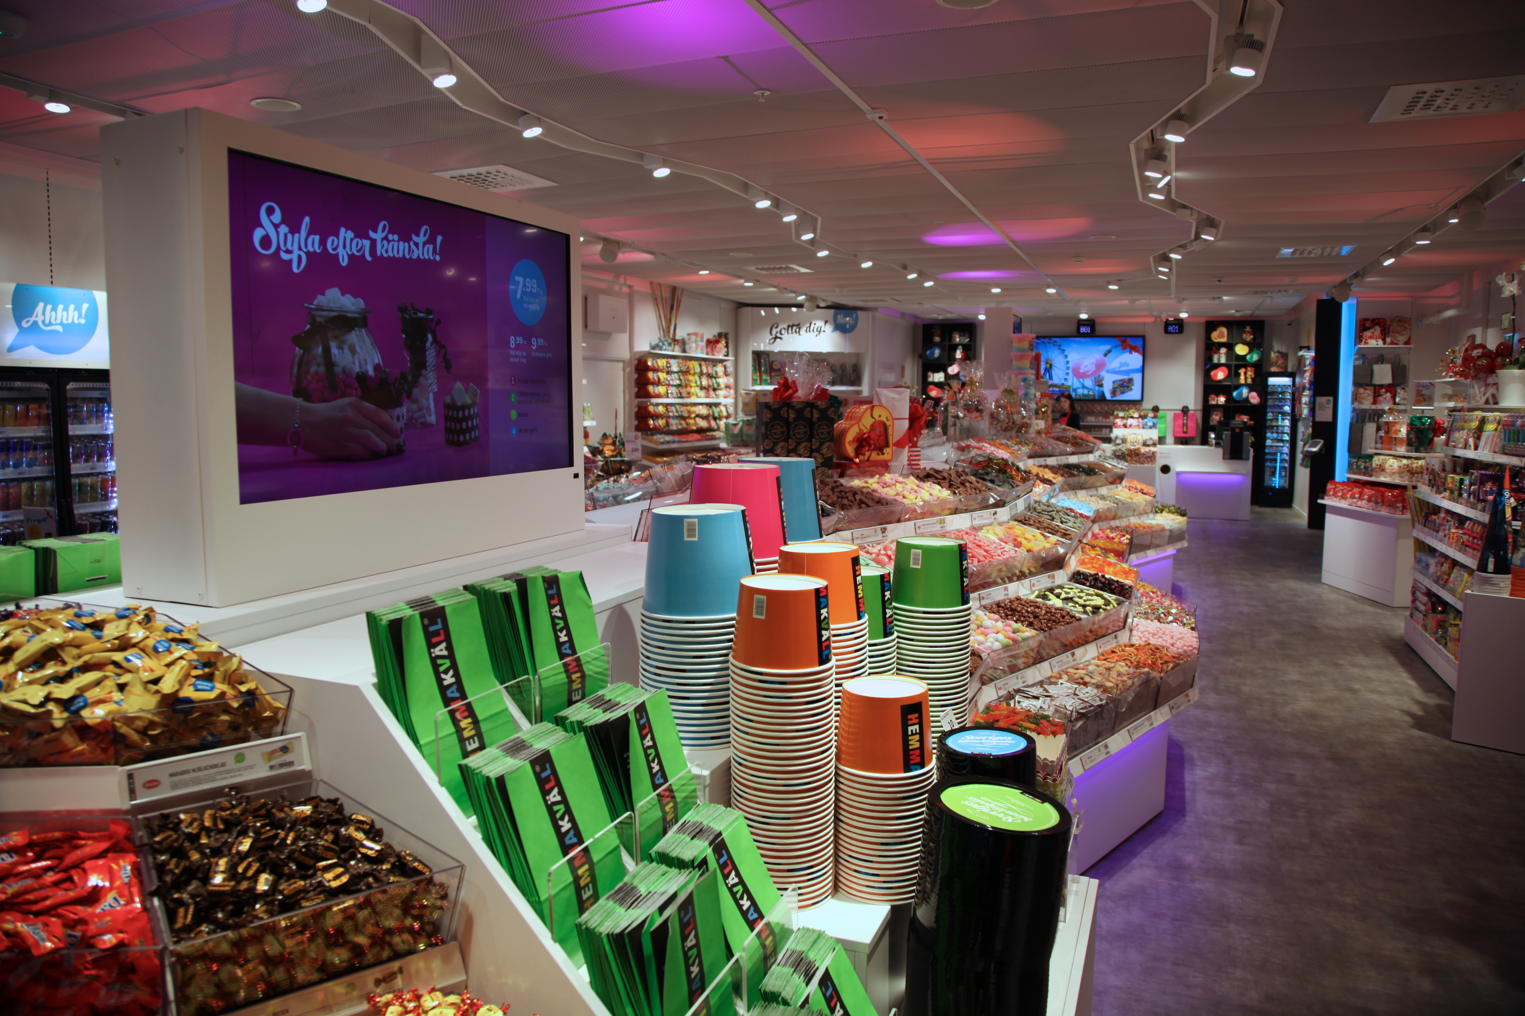

För ytterligare information kontakta:
Stephan Andersson, vd Hemmakväll AB, telefon 070-921 12 90
Jaana Thorén, marknadschef Hemmakväll, telefon 070-921 12 70

Hemmakväll är Sveriges största godisbutikskedja med ca 70 butiker från Ystad i söder till Luleå i norr.
Hemmakväll marknadsför och säljer lösgodis, konfektyr, snacks, drycker, glass och presentförpackningar; samt köp- och hyrfilmsprodukter. Hemmakväll lanserade våren 2016 ett nytt upplevelsebaserat butikskoncept som enbart fokuserar på ätbart och presentförpackningar.

Nya konceptbutiker ”En ny värld av godis” finns på Väla Centrum i Helsingborg, i Växjö centrum, på Kista Galleria i Stockholm och på Emporia köpcentrum i Malmö.
Ytterligare sex lägen är klara. Lägena för öppning av konceptbutiker är Skärholmen Centrum i Stockholm respektive Örebro (hösten 2017), Mobilia i Malmö (julen 2017), Köpcentret Frölunda Torg (våren 2018) samt Hallarna i Halmstad och C4 Kristianstad (hösten 2018)

